Упражнение №4
Расчёт тиристорного выпрямителя трёхфазной мостовой схемы для питания дуговой печи постоянного тока.
Для питания дуги $R_{н}$ плавильной печи постоянного тока при напряжении холостого хода свыше 300В применяют тиристорный выпрямительный агрегат, выполненный по трёхфазной мостовой схеме (Рис.1) с силовым трансформатором Тр.

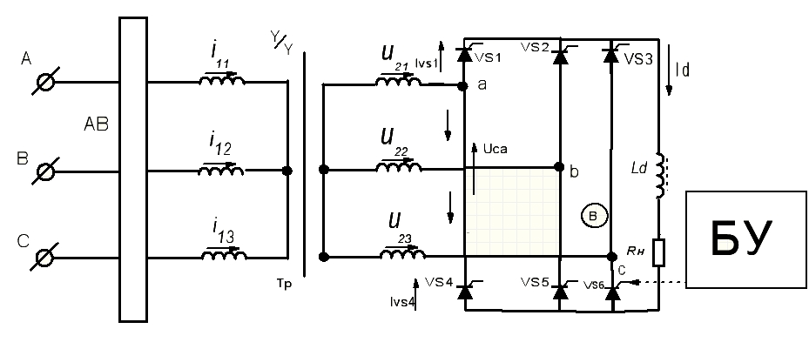Рис.1 Схема силовой цепи дуговой печи постоянного тока.
После замыкания автоматического выключателя АВ трехфазное напряжение сети U_{c} подается на первичные обмотки печного трансформатора, которые обтекаются токами $i_{\text{11}},i_{\text{12}},i_{\text{13}}$. Благодаря явлению взаимной индукции во вторичных фазных обмотках трансформатора возникают фазные (u₂₁, u₂₂, u₂₃) и линейные (u_{2ab}, u_{2bc}, u_{2ca}) напряжения. Последние поочередно приложены к тиристорам (VS1–VS6) мостовой схемы выпрямителя В.
Когда более положительным является линейное напряжение u_{2ab}, то ток $i_{\text{VS}1}$ проводят тиристоры VS1 иVS5 при одновременной подаче на их управляющие электроды импульсов от блока БУ. Действующее значение этого тока I_{d} протекает через индуктивный фильтр L_{d} и дугу R_{н}, образуя замкнутую цепь со вторичной обмоткой трансформатора. Произведение тока I_{d} и падения выпрямленного напряжения U_{d} на выходе с выпрямителя дает значение мощности Р, выделяющейся на нагрузке. Через время п/з, когда более положительным становится напряжение u_{2ab}, тиристор VS5 закрывается, а проводит тиристор VS6. Так, поочередно в течении одного периода происходит шесть переключений в тиристорной схеме. Расчет выпрямителя сводится к определению токов и напряжений вентилей и обмоток трансформатора.
Дано:
U_{2ф} = 200 В
I_{d} = 1кА
U_{1ф} = 10кВ
α = 60⁰

При использовании в качестве вентилей диодов (α = 0).
Среднее значение выпрямленного напряжения, В:
$U_{d}=\frac{K_{\text{сх}}}{U_{2\text{ср}}}=2,\text{34}⋅U_{2ф}$, | (1)
где U_{2ф} – действующее значение фазного напряжения вторичных обмоток трансформатора; $K_{\text{сх}}$ – коэффициент схемы, равный 2,34.
Действующее значение линейного напряжения вторичных обмоток трансформатора, В:
$U_{л}=\sqrt{3}⋅U_{2ф}$. | (2)

Максимальное значение обратного напряжение на вентиле, В:
$U_{\text{обр}\text{.}\text{max}}=\sqrt{2}⋅U_{2ф}$. | (3)

Максимальное значение тока вентиля, А:
$I_{в\text{.}\text{max}}=I_{d}$, | (4)

где I_{d} – среднее значение выпрямленного тока.
Среднее значение тока вентиля, А:
$I_{в\text{.}\text{ср}}=\frac{I_{d}}{3}$. | (5)

Действующее значение тока вентиля, А:
$I_{в\text{.}}={I_{d}}/{\sqrt{2}}$. | (6)

Коэффициент трансформации трансформатора:
$n={U_{1ф}}/{V_{2ф}}$, | (7)

где $U_{1ф}$ – действующее значение фазного напряжения первичной обмотки трансформатора.
Действующее значение тока первичной обмотки трансформатора, А:
$I_{1}=0,{\text{82}⋅I_{d}}/n$. | (8)

Действующее значение тока вторичной обмотки трансформатора, А:
$I_{2}=0,\text{82}⋅I_{d}$. | (9)

Расчетное значение полной мощности первичной обмотки трансформатора, BA
$S_{1}=3⋅V_{1ф}⋅I_{1}$. | (10)

Расчетное значение полной мощности вторичной обмотки трансформатора, BA
$S_{2}=3⋅V_{2ф}⋅I_{2}$. | (11)

Полная мощность трансформатора, BA
$S_{1}=S_{2}=S_{\text{тр}}$.

При использовании в качестве вентилей тиристоров (α > 0).
Минимальное выпрямленное напряжение в нагрузке, B:
$U_{d_{o}}=U_{d}\text{cos}α$, | (12)

где $U_{d}$– выпрямленное напряжение на дуге при $α=0$
Максимальное прямое напряжение на вентиле, В:
$U_{\text{пр}\text{.}\text{max}}=\sqrt{6}⋅U_{2л}⋅\text{sin}α$. | (13)

Максимальное обратное напряжение на вентиле, В:

$U_{\text{обр}\text{.}\text{max}}=\sqrt{6}⋅U_{2л}$. | (14)

Остальные параметры рассчитывают по формулам, приведенным ранее для случая $α=0$.
Далее выбирают тип диода и тиристора по величине действующего значения тока вентиля I_{в} и значению максимального прямого напряжения на вентиле U_{пр.max}.
Для самостоятельного решения.
1. Рассчитать по приведенной выше методике параметры выпрямителя на диодах трехфазной мостовой схемы мощностью Р_{d} = 100 кВт для питания дуговой печи постоянного тока при напряжении холостого хода U_{dхх} = 200 В. Как изменится минимальное выпрямленное напряжение в нагрузке Ud0 при замене диодов тиристорами с «глубиной» регулирования угла управления α от 0 до 80 электрических градусов?

Литература: 1. Фарнасов Г.А. «Электротехника, электроника, электрооборудование» Учебник 2000г.

Порядок оформления отчета
- Зарисовать схему цепи
- Зарисовать и объяснить временную диаграмму токов и напряжений (из учебника)
- Рассчитать параметры выпрямителя в соответствии с заданием
- Выбрать по справочнику типы вентилей

